Inventarisatie van de terrils in ANB-domeinen in functie van uitvoering van Vlaams Actieplan Wilde bestuivers
-
Beringen

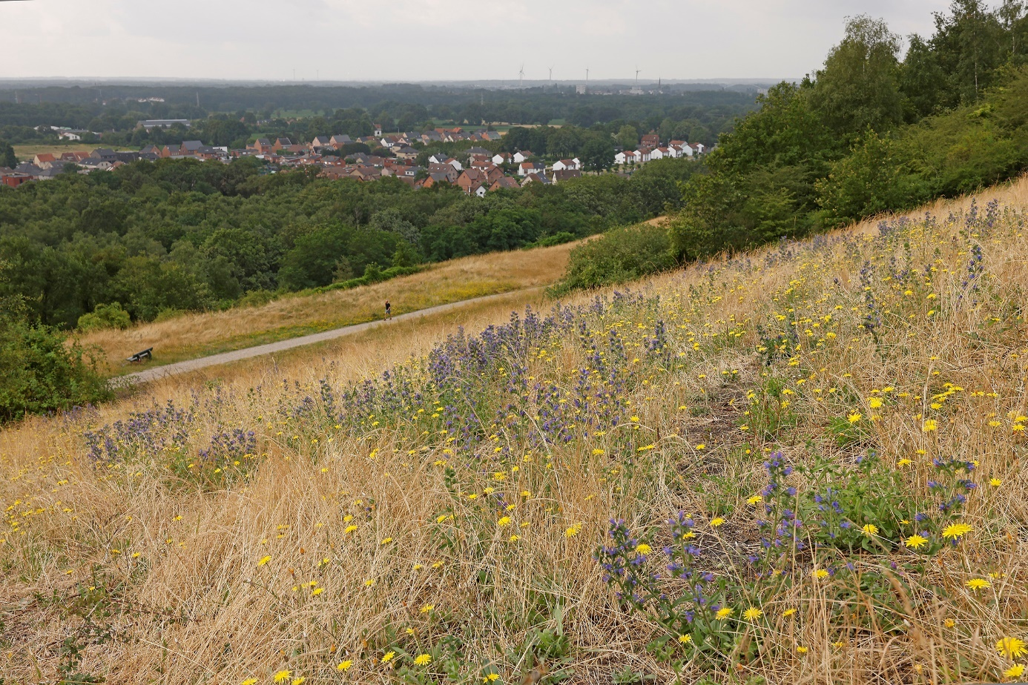

Colofon

Opdrachtgever: Agentschap voor Natuur & Bos
Centrale Diensten
Havenlaan 88 bus 75
1000 Brussel

Leidend ambtenaar: Kobe Janssen

Opdrachthouder: Nature-ID gcv
Beukenlaan 14
2200 Herentals
België
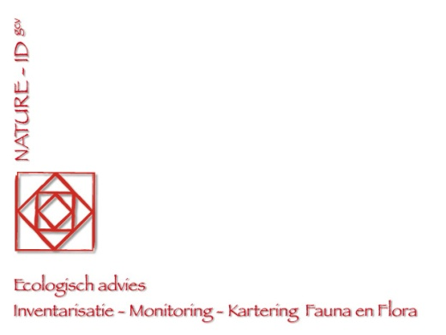

Veldwerk en rapportage: Maarten Jacobs (Nature-ID gcv)

Determinaties: Maarten Jacobs (Nature-ID gcv) alles m.u.v. zweefvliegen
Wout Opdekamp zweefvliegen

foto's: Maarten Jacobs (Nature-ID gcv)

Foto cover: Landschapsfoto 2 juli 2023

Wijze van citeren:
Jacobs M. 2023. Inventarisatie van de terrils in ANB-domeinen in functie van uitvoering van Vlaams Actieplan Wilde bestuivers _ Beringen. Rapport Nature-ID, Herentals.

© December 2023

Inleiding

Veel van onze planten hebben nood aan bestuiving om zich te kunnen voortplanten. Dit is zo voor veel wilde planten in de natuur, sierplanten in tuinen tot voedselgewassen in de landbouw. Maar liefst 80% van de plantensoorten kunnen niet in hun eigen bestuiving voorzien en zijn in belangrijke mate afhankelijk van insecten. En dat zijn zeker niet alleen honingbijen. Wilde bestuivers zoals wilde bijen, zweefvliegen, kevers, (nacht-)vlinders zijn daarin nog belangrijker.
Helaas gaat het niet goed met de wilde bestuivers. Van de 381 soorten wilde bijen die in ons land voorkomen, is maar liefst 32,8% bedreigd, 6,8% bijna bedreigd en 11,8% regionaal uitgestorven. Met de dag/nachtvlinders en de zweefvliegen gaat het niet beter.

De achteruitgang van wilde bestuivers is te wijten aan een mix van verschillende factoren die elkaar dan ook nog versterken. De voornaamste oorzaken zijn:

- Effectief verlies habitat/leefgebied door verharding, ander landgebruik,…
- Te kleine kerngebieden met onvoldoende gradiënten en daardoor ook niet robuust genoeg tegen de effecten van klimaatverandering.
- Versnippering zowel op vlak van naburige populaties maar ook op vlak van leefgebied (afstand geschikte nestlocatie en geschikte voedselbronnen)
- Daling kwaliteit actueel habitat/leefgebied:
  - stikstofdepositie + vermesting: dit resulteert in een hogere biomassa en een verarming en verandering van het bloemenaanbod. Zo verdwijnen geschikte nestlocatie voor in de grond nestelende soorten en is er minder voedselaanbod voor insecten. Vooral gespecialiseerde soorten komen hierdoor snel in de problemen.
  - directe en indirecte sterfte door gebruik van pesticiden
  - verstoorde hydrologie (onstabiele watertafel):
    - bij droogte: wortels reiken niet tot de diepe watertafel waardoor planten verdrogen en geen of minder nectar produceren
    - bij natte omstandigheden: kans op overstroming neemt toe met dikwijls negatieve impact op zowel in de grond nestelende soorten als op de aanwezige vegetatie
  - uniform beheer van grote oppervlakken (zowel in landbouw- als in natuurgebieden) waardoor kleine structuurelementen verdwijnen. Deze zijn o.a. belangrijk voor nestgelegenheid, microklimaat (windscherm),…
- Van sommige facetten ontbreekt er nog kennis om meer gerichte en effectieve maatregelingen te kunnen nemen

Met het Vlaams actieplan voor wilde bestuivers 2022-2030 worden doortastende maatregelen genomen om de negatieve populatietrend van wilde bestuivers een halt toe te roepen.

Eén van die acties (nr 13) gaat over de oprichting van wilde bestuiverreservaten op de mijnterrils in eigendom van ANB. In het kader hiervan is deze inventarisatie uitgevoerd om een eerste overzicht te krijgen van welke soorten hier momenteel voorkomen.

Methodiek

De opdracht bestond erin om elke mijnterril in eigendom van ANB gedurende minstens 3 dagen te inventariseren op bestuivers. Om een ruimere spreiding te bekomen tussen maart en september (activiteitsperiode bestuivers) werd gewerkt met halve dagen waardoor er minstens 6 halve dagen geïnventariseerd werd. Om zoveel mogelijk soorten vast te stellen werden meerdere methodes gebruikt.

Voor de inventarisatie werd gebruik gemaakt van:

- Kleurvallen
- Zichtwaarnemingen met netvangsten
- Boomeklektor

Tabel 1: Overzicht van de dagen dat veldwerk is uitgevoerd met welke methode en het aantal waarnemingen die dit heeft opgeleverd.

Methode | 5/04/2023 | 19/04/2023 | 4/05/2023 | 6/05/2023 | 13/05/2023 | 7/06/2023 | 11/06/2023 | 2/07/2023 | 4/07/2023 | 5/07/2023 | 21/08/2023 | 22/08/2023 | 3/09/2023 | 2/11/2023 | Totaal
Boomeklektor |  |  |  | 8 |  | 13 |  | 23 |  |  |  | 28 | 4 | 3 | 79
Handvangsten | 22 |  | 42 |  | 1 |  | 7 |  |  | 41 | 38 |  | 55 |  | 206
Kleurvallen | 712 | 257 |  | 143 |  | 183 |  | 149 | 229 |  |  | 198 |  |  | 1871
Totaal | 734 | 257 | 42 | 151 | 1 | 196 | 7 | 172 | 229 | 41 | 38 | 226 | 59 | 3 | 2156

Het terrein werd 7 keer onderzocht door handvangsten en kleurvallen. De Boomeklektor werd opgehangen op 17 april 2023. Deze werd minstens maandelijks leeggemaakt en werd weggehaald op 2 november 2023. Deze verschillende methodes worden in onderstaande tekst besproken. De vermelde datum voor vangsten uit kleurvallen en de boomeklektor is de dag waarop de val(len) leeggemaakt werden. Kleurvallen hebben altijd minstens 1 à 2 dagen uitgestaan voor deze leeggemaakt en opgehaald werden.

Kleurvallen

Kleurvallen zijn wit, geel en blauw gekleurde kommen gevuld met water met een beetje detergent. Wilde bijen aanzien deze kleurvallen verkeerdelijk als bloemen en komen in het water terecht. Doordat de oppervlaktespanning gedaald is door toevoeging van wat detergent zakken de gevangen exemplaren naar de bodem. Aan het einde van de dag, soms pas na meerdere dagen werden de vangsten verzameld. Per ronde werden er ongeveer 10 kleurvalreeksen verspreid over het studiegebied uitgezet. De vangsten van meerdere kleurvalreeksen werden samengevoegd per deelgebied en gelijkaardig habitat.

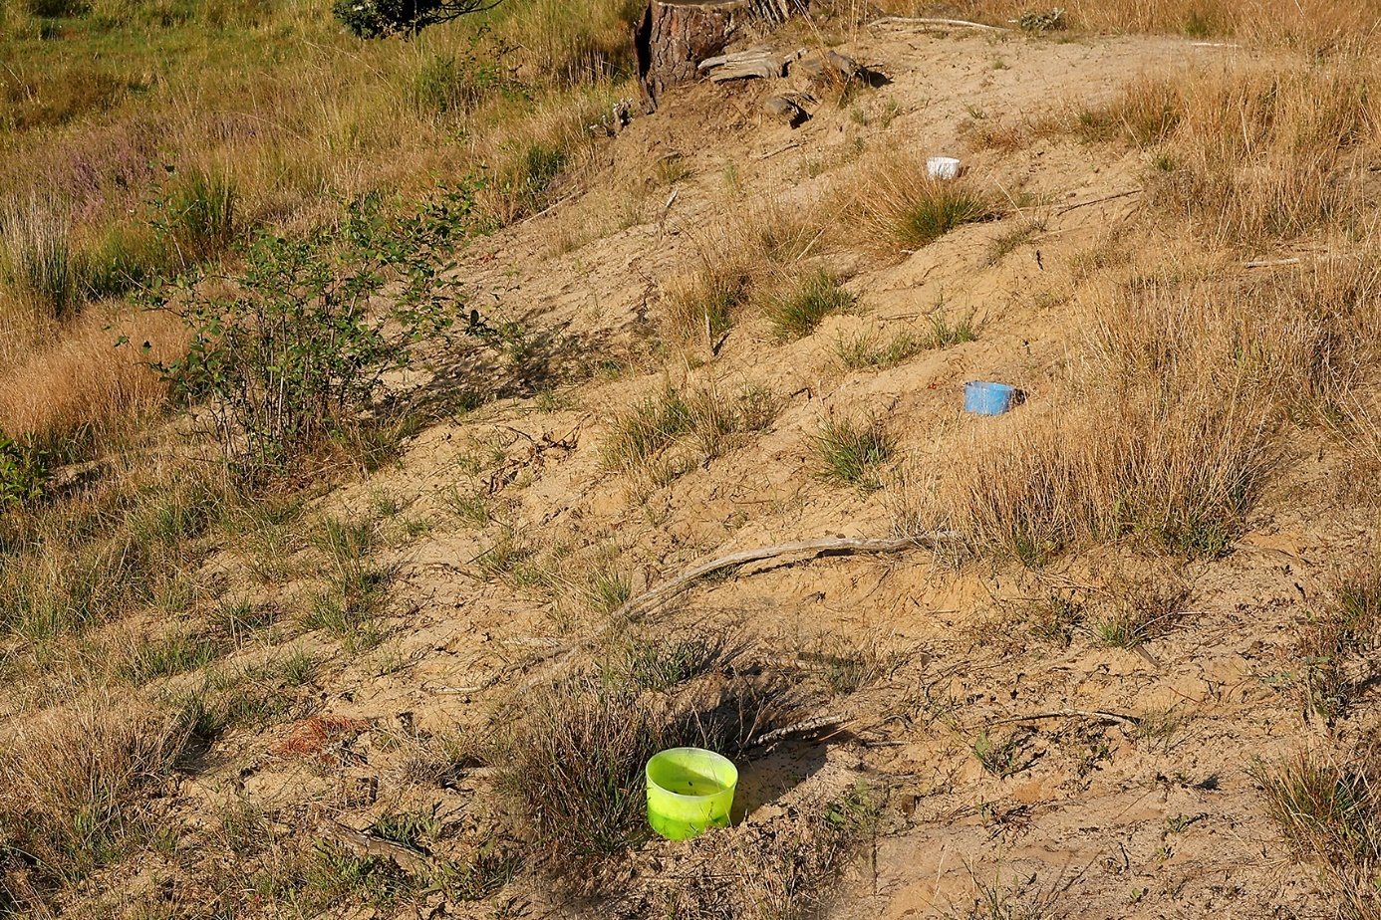 Figuur 1: Een reeks kleurvallen bestaat uit een fluo geel, wit en blauw gekleurd potje dat deels gevuld is met water met een beetje detergent om de oppervlaktespanning te breken.

Zichtwaarnemingen met netvangsten

Met deze methode worden netvangsten en visuele waarnemingen bedoeld. Dit is de meest effectieve en tevens meest efficiënte methode. De waarnemer kan gericht in de omgeving van geschikte hulpbronnen zoals voedselbronnen of nestgelegenheid op zoek gaan naar soorten en eventueel selectief bepaalde exemplaren vangen. Deze kunnen dan in detail bekeken of ingezameld worden voor microscopische determinatie. Deze methode laat ook beter toe om het gedrag van soorten te observeren en te bestuderen in relatie tot het studiegebied. Het is tevens tijdens deze uren van fysieke aanwezigheid op het terrein dat soorten gefotografeerd werden en allerlei andere biotische en abiotische parameters opgenomen werden die belangrijk zijn om nadien gerichte maatregelen voor te stellen voor behoud en versterking van de aanwezige habitats en soorten.

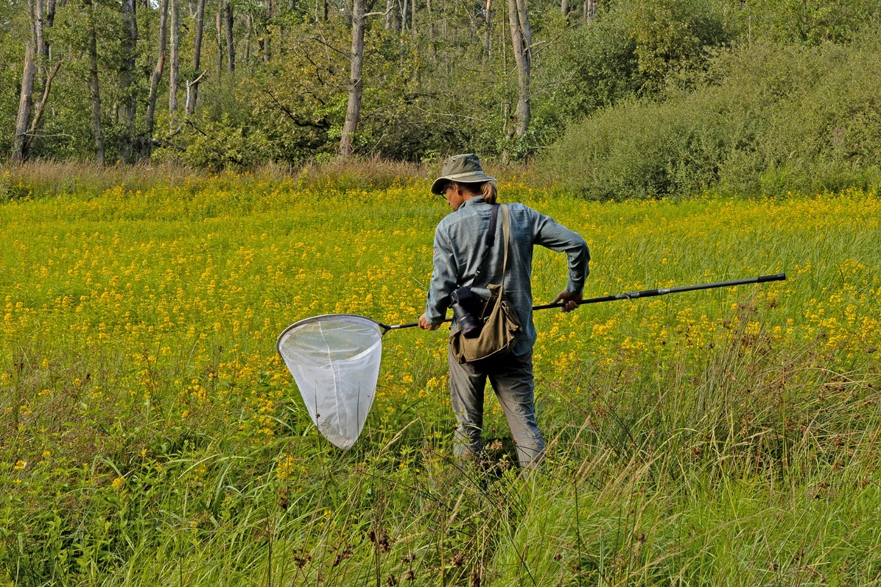
Figuur 2: De inventariseerder (Maarten Jacobs) aan het werk met een insectennet.

Boomeklektor

Voor veel bijen en wespachtigen is zonbeschenen en rechtopstaand dood hout belangrijk als nestlocatie. Veel van deze soorten leiden een verborgen bestaan en/of vliegen in erg lage dichtheden. Om de kans te vergroten zoveel mogelijk van deze soorten te vinden en hiermee het belang van dood hout aan te tonen werden handvangsten, kleurvalvangsten en uitkweken aangevuld met vangsten uit een boomeklektor.
Een boomeklektor is een op maat gemaakt vangnet bevestigd rond een (dode)boomstam. Insecten gebonden aan dood hout vliegen, wanneer van onder naar boven vliegend tussen de boomstam en het net (opening 5-10 cm) en proberen hun weg verder te zetten door naar boven te vliegen. Hier worden ze naar het hoogste punt geleid met een uitgang naar een vangpot met een ethanol/isopropanol-oplossing. Door een omgeplooide rand onderaan wordt deels voorkomen dat insecten die in het net terechtkomen er langs onderen weer uitvliegen. Drie vangpotten worden zo bevestigd dat er uitgangen zijn in oostelijke, zuidelijke en westelijke richting.

De boomeklektor werd opgehangen aan een dode Boswilg op flank van de terril.
Uit eerdere inventarisaties van bijen en wespen in dood hout met deze methode is al gebleken dat vooral zachte houtsoorten zoals populieren, wilgen en elzen interessant zijn en veel soorten herbergen.

Het lijkt er sterk op dat activiteit van wespen en bijen sterk kan verschillen van dode boom tot dode boom binnen een zelfde gebied waarbij de standplaats en de hoeveelheid vraatgangen erg bepalend zijn (pers. Med. M. Jacobs). Waarschijnlijk nestelen sommige soorten ook in kleine kolonies. Invloed van boomsoort, sterfteproces, dikte en ouderdom bepalen waarschijnlijk mee de geschiktheid maar hiervoor is meer onderzoek nodig.

Op 5 april 2023 werd er in het studiegebied gezocht naar geschikte dode bomen waarvan deze die het meest geschikt leek werdopgemeten. In de daaropvolgende dagen werd een boomeklektor op maat gemaakt om deze vervolgens op 17 april op te hangen. Elke 3 tot 4 weken werd de inhoud van de vangpotten opgehaald. De boomeklektoren werden een laatste keer geleegd en tevens afgebroken op 2 november 2023.

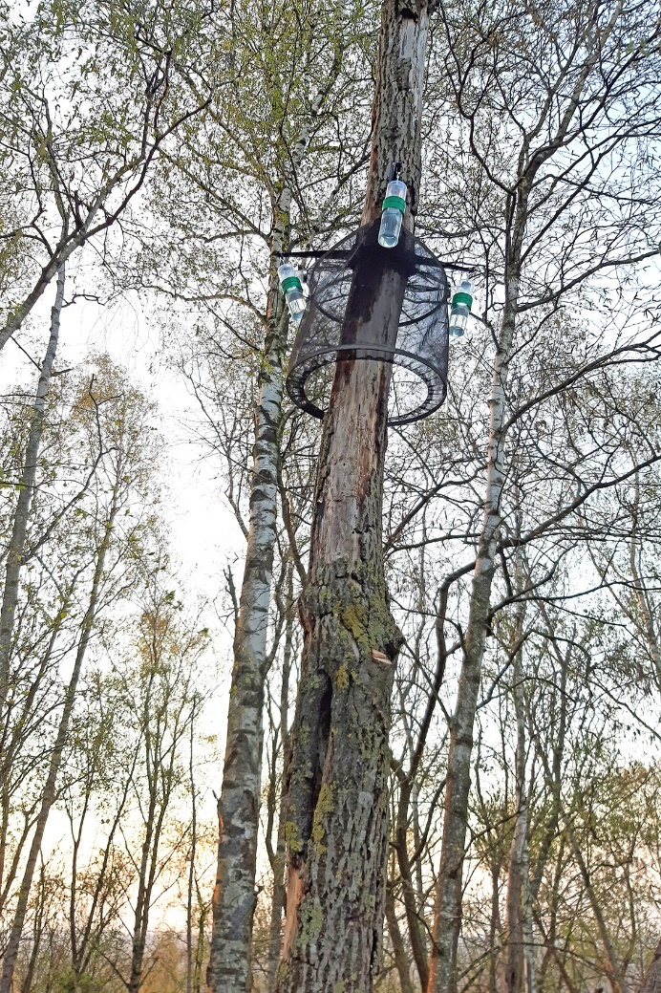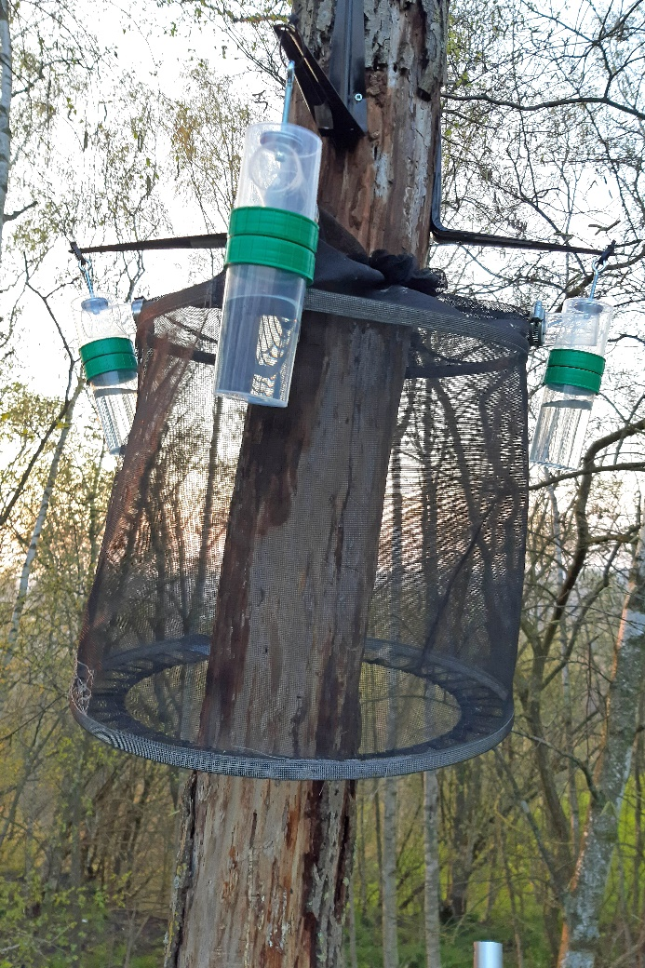
Figuur 3:Beide boomeklektor rond afgestorvenBoswilg.

Vangsten uit de kleurvallen, boomeklektor en in het veld niet te determineren exemplaren werden verzameld en in het labo uitgesorteerd per soortgroep, gewassen, gedroogd, geprepareerd en opgespeld. Vervolgens werden alle vangsten gedetermineerd aan de hand van gespecialiseerde literatuur. De verzamelde dieren worden bewaard in de privécollectie van M. Jacobs/Nature-ID en zijn hier te raadplegen.

Resultaten

Tabel 2: Overzicht van de aangetroffen wilde-bijensoorten in het studiegebied.

 | Wetenschappelijke naam | Nederlandse naam
1 | Andrena bicolor | Tweekleurige Zandbij | 9
2 | Andrena cineraria | Asbij | 12
3 | Andrena clarckella | Zwart-rosse Zandbij | 5
4 | Andrena dorsata | Wimperflankzandbij | 39
5 | Andrena flavipes | Grasbij | 86
6 | Andrena fulva | Vosje | 8
7 | Andrena haemorrhoa | Roodgatje | 34
8 | Andrena humilis | Paardenbloembij | 1
9 | Andrena minutula | Gewone Dwergzandbij | 50
10 | Andrena mitis | Lichte Wilgenzandbij | 2
11 | Andrena nigroaenea | Zwartbronzen Zandbij | 6
12 | Andrena nitida | Viltvlekzandbij | 2
13 | Andrena ovatula | Bremzandbij | 15
14 | Andrena praecox | Vroege Zandbij | 4
15 | Andrena ruficrus | Roodscheenzandbij | 3
16 | Andrena scotica | Meidoornzandbij | 2
17 | Andrena strohmella | Gekielde Dwergzandbij | 11
18 | Andrena tibialis | Grijze rimpelrug | 2
19 | Andrena vaga | Grijze Zandbij | 4
20 | Anthidiellum strigatum | Kleine Harsbij | 2
21 | Anthidium manicatum | Grote Wolbij | 19
22 | Anthidium punctatum | Kleine wolbij | 2
23 | Bombus hortorum | Tuinhommel | 3
24 | Bombus hypnorum | Boomhommel | 6
25 | Bombus jonellus | Veenhommel | 5
26 | Bombus lapidarius | Steenhommel | 4
27 | Bombus magnus | Grote veldhommel | 1
28 | Bombus pascuorum | Akkerhommel | 20
29 | Bombus pratorum | Weidehommel | 5
30 | Bombus sylvestris | Vierkleurige Koekoekshommel | 1
31 | Bombus terrestris | Aardhommel | 4
 | Bombus terrestris-groep | Aardhommel-groep | 47
32 | Ceratina cyanea | Blauwe Ertsbij | 1
33 | Chelostoma campanularum | Kleine klokjesbij | 1
34 | Coelioxys afer | Schubhaarkegelbij | 3
35 | Coelioxys alata | Kielstaartkegelbij | 1
36 | Coelioxys inermis | Gewone kegelbij | 3
37 | Coelioxys mandibularis | Duinkegelbij | 1
38 | Coelioxys rufescens | Rosse kegelbij | 5
39 | Colletes fodiens | Duinzijdebij | 3
40 | Colletes marginatus | Donkere Zijdebij | 1
41 | Colletes similis | Zuidelijke Zijdebij | 9
42 | Dasypoda hirtipes | Pluimvoetbij | 49
43 | Epeolus variegatus | Gewone Viltbij | 1
44 | Halictus quadricinctus | Vierbandgroefbij | 13
45 | Halictus rubicundus | Roodpotige Groefbij | 29
46 | Halictus scabiosae | Breedbandgroefbij | 103
47 | Halictus tumulorum | Parkbronsgroefbij | 79
48 | Heriades truncorum | Tronkenbij | 19
49 | Hoplitis adunca | Slangenkruidbij | 31
50 | Hoplitis leucomelana | Zwartgespoorde Houtmetselbij | 3
51 | Hoplitis tridentata | Driedoornige Metselbij | 3
52 | Hylaeus brevicornis | Kortsprietmaskerbij | 1
53 | Hylaeus communis | Gewone Maskerbij | 2
54 | Hylaeus difformis | Boemerangmaskerbij | 1
55 | Hylaeus dilatatus | Brilmaskerbij | 8
56 | Hylaeus hyalinatus | Tuinmaskerbij | 6
57 | Lasioglossum calceatum | Gewone Geurgroefbij | 22
58 | Lasioglossum laticeps | Breedkaakgroefbij | 131
59 | Lasioglossum lativentre | Breedbuikgroefbij | 1
60 | Lasioglossum leucozonium | Matte Bandgroefbij | 9
61 | Lasioglossum malachurum | Groepjesgroefbij | 2
62 | Lasioglossum minutissimum | Ingesnoerde Groefbij | 1
63 | Lasioglossum morio | Langkopsmaragdgroefbij | 678
64 | Lasioglossum pallens | Waaiergroefbij | 46
65 | Lasioglossum pauxillum | Kleigroefbij | 30
66 | Lasioglossum punctatissimum | Fijngestippelde Groefbij | 47
67 | Lasioglossum sexstrigatum | Gewone Franjegroefbij | 1
68 | Lasioglossum villosulum | Biggenkruidgroefbij | 15
69 | Megachile argentata | Rotsbehangersbij | 33
70 | Megachile centuncularis | Tuinbladsnijder | 3
71 | Megachile ericetorum | Lathyrusbij | 5
72 | Megachile lapponica | Lapse Behangersbij | 2
73 | Megachile ligniseca | Distelbehangersbij | 2
74 | Megachile rotundata | Luzernebehangersbij | 5
75 | Megachile versicolor | Gewone Behangersbij | 7
76 | Megachile willughbiella | Grote Bladsnijder | 5
77 | Melitta leporina | Klaverdikpoot | 5
78 | Nomada fabriciana | Roodzwarte Dubbeltand | 4
79 | Nomada ferruginata | Geelschouderwespbij | 4
80 | Nomada flava | Gewone Wespbij | 1
81 | Nomada flavoguttata | Gewone Kleine Wespbij | 12
82 | Nomada fucata | Kortsprietwespbij | 1
83 | Nomada goodeniana | Smalbandwespbij | 2
84 | Nomada integra | Tweekleurige wespbij | 1
85 | Nomada lathburiana | Roodharige wespbij | 2
86 | Nomada leucopthalma | Vroege wespbij | 3
87 | Nomada ruficornis | Gewone Dubbeltand | 1
88 | Nomada succincta | Geelzwarte Wespbij | 1
89 | Nomada zonata | Variabele wespbij | 23
90 | Osmia bicornis | Rosse Metselbij | 13
91 | Osmia cornuta | Gehoornde metselbij | 8
92 | Osmia leaiana | Kauwende metselbij | 6
93 | Panurgus calcaratus | Kleine Roetbij | 1
94 | Sphecodes crassus | Brede Dwergbloedbij | 2
95 | Sphecodes ephippius | Bosbloedbij | 10
96 | Sphecodes ferruginatus | Roestbruine Bloedbij | 5
97 | Sphecodes longulus | Kleine Spitstandbloedbij | 1
98 | Sphecodes monilicornis | Dikkopbloedbij | 1
99 | Sphecodes niger | Zwarte bloedbij | 1
100 | Sphecodes pellucidus | Schoffelbloedbij | 1
101 | Sphecodes puncticeps | Grote Spitstandbloedbij | 4
102 | Sphecodes reticulatus | Rimpelkruinbloedbij | 4
103 | Stelis breviuscula | Gewone tubebij | 1
104 | Stelis ornatula | Witgevlekte tubebij | 2
105 | Trachusa byssina | Grote harsbij | 1
 | Aantal exemplaren |  | 1956
 | Aantal soorten |  | 105

Tabel 3: Overzicht van de aangetroffen zweefvlieg-soorten in het studiegebied.

 | Wetenschappelijke naam | Nederlandse naam
1 | Cheilosia urbana | Lichtklauwzandgitje | 44
2 | Epistrophe eligans | Enkele-bandzweefvlieg | 1
3 | Episyrpbus balteatus | Snorzweefvlieg | 1
4 | Eristalis intricaria | Hommelbijvlieg | 1
5 | Eristalis pertinax | Kegelbijvlieg | 7
6 | Eristalis tenax | Blinde bij | 3
7 | Eupeodes corollae | Terrasjeskommazweefvlieg | 3
8 | Eupeodes latifasciatus | Gele kommazweefvlieg | 1
9 | Ferdinandea cuprea | Gewone kopermantel | 16
10 | Ferdinandea ruficornis | Roodsprietkopermantel | 1
11 | Helophilus pendulus | Gewone pendelvlieg | 3
12 | Paragus haemorrhous | Gewoon krieltje | 2
13 | Pipizella viduata | Gewone langsprietplatbek | 1
14 | Sphaerophoria scripta | Grote langlijf | 1
15 | Volucella bombylans | Hommelreus | 1
 | Aantal exemplaren |  | 86
 | Aantal soorten |  | 15

Bespreking van enkele soorten

Anthidium punctatum – Kleine wolbij

Rode lijst België: Momenteel niet bedreigd

Klaverberg: 4 Beringen: 2 Lindeman: 1

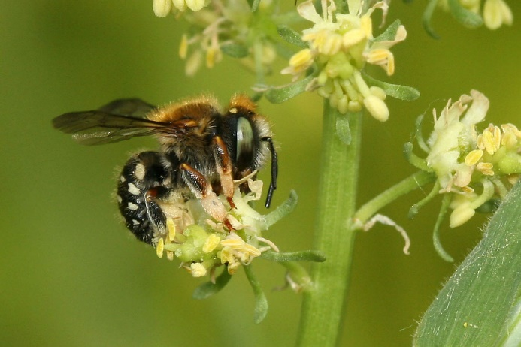
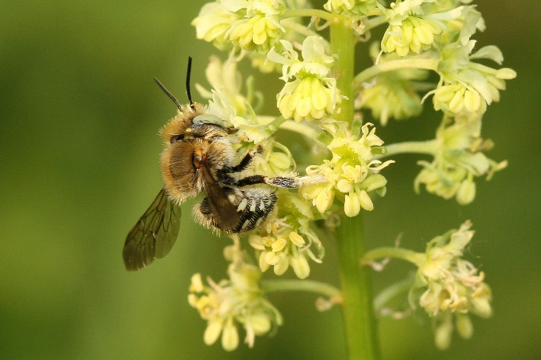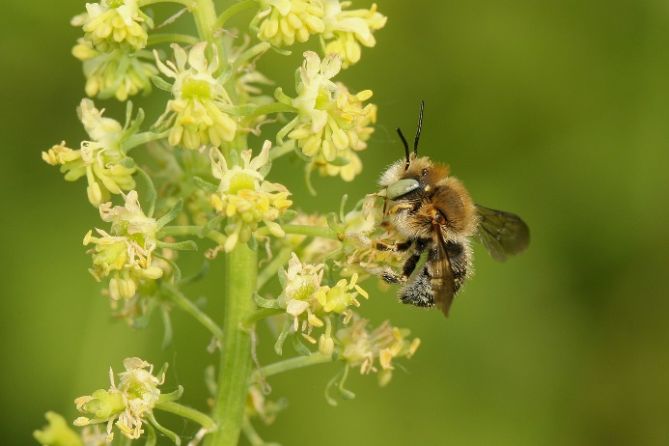

Verspreiding:
In Vlaanderen zeldzaam en vooral in de oostelijke helft van Vlaanderen. Tot voor enkele jaren waarschijnlijk bijna uitsluitend in Limburg en dan met name in de Maasvallei en op de Mijnterrils maar lijkt zich de afgelopen jaren uit te breiden naar het westen. In Nederland komt de soort naast het zuidoosten ook voor in de duistrook. In Vlaanderen lijkt de soort afwezig langs de kust.

Habitat:
Thermofiele bloemrijke terreinen zoals voedselarm bloemrijk grasland, leemgroeven, ruderale terreinen, rotstuinen, spoorwegemplacementen.

Levenswijze:
Vliegt in één generatie van begin juni tot begin augustus. Mannetjes vertonen territoriumgedrag rond voedselbronnen van de vrouwtjes. Nestelt tussen stenen, in spleten en oude nestgangen in steilwanden. Het nest bestaat uit 1-4 achter elkaar gelegen broedcellen. Als bouwmaterialen worden plantenharen gebruikt van o.a. toortsen (Verbascum).
De Kleine wolbij is beperkt polylectisch met een duidelijke voorkeur voor Gewone rolklaver en Wilde reseda. Daarnaast vliegt de soort ook op Muurpeper en andere sedum soorten, Slangekruid, Witte honingklaver, Witte klaver en Luzerne.
De nestparasiet is de goudwesp Chrysis analis.

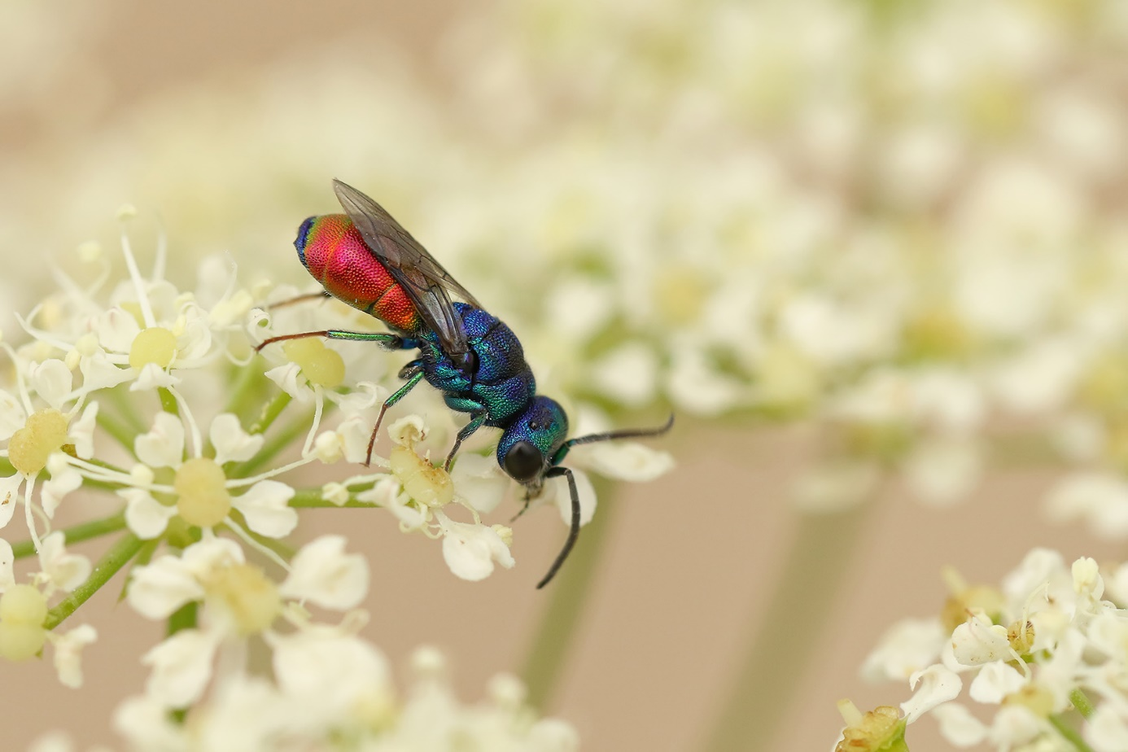

Verspreiding op de Mijnterrils:
De Kleine wolbij werd op de drie terrils waargenomen, zij het wel in lage aantallen maar dit is vrijwel zeker te wijten aan een beperkte inventarisatie-inspanning in de vliegperiode van deze soort. Inventarisaties uit voorgaande jaren tonen aan dat de soort in aantal op de mijnterrils voorkomt. Dit wordt ook ondersteund door het voorkomen van de goudwesp Chrysis analis, de broedparasiet, die ook op alle drie de terrils werd waargenomen en zeker op de terril van As – Klaverberg erg talrijk was.
De mijnterrils zijn een bijzonder habitat doordat deze door de openheid en hellingsgraad erg thermofiel zijn maar tegelijk ook erg bloemrijk. Deze combinatie maakt de terrils dan ook tot een erg aantrekkelijk habitat voor bijen. Toch lijken er veel in de grond nestelende soorten moeilijk te kunnen nestelen in de mijnsteenresten waaruit de terrils zijn opgebouwd. Veel in de grond nestelende soorten gebruiken de terrils waarschijnlijk vooral foerageergebied maar zijn voor hun nestbouw aangewezen op aanpalende, meer zandige terreindelen. De Kleine wolbij is echter één van deze soorten waarvoor de terrils ook ideale nestlocaties biedt.
Anthophora bimulata – Kleine sachembij

Rode lijst België: Ernstig bedreigd

Klaverberg: 13 Beringen: 0 Lindeman: 12

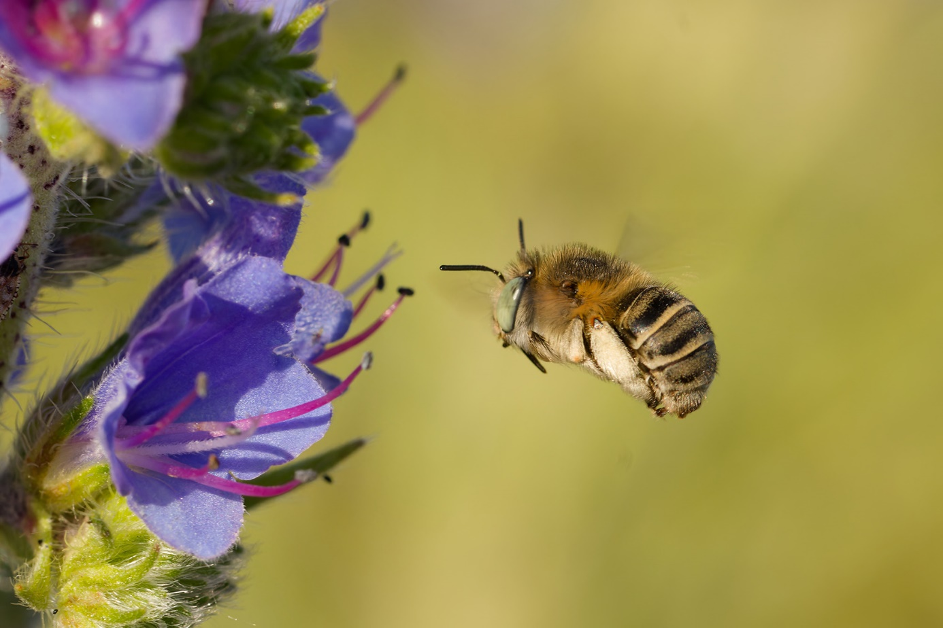
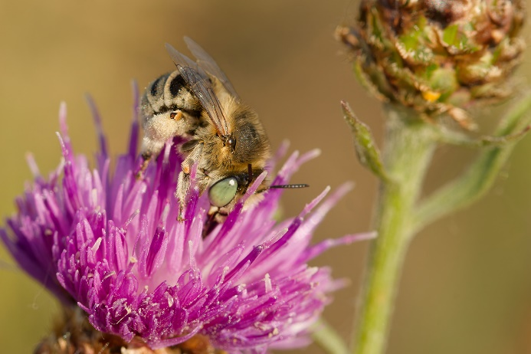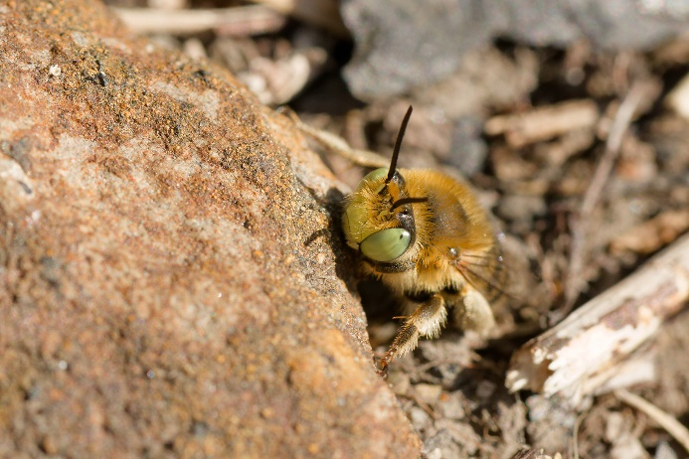

Verspreiding:
De Kleine sachembij leek lang verdwenen uit Vlaanderen en Nederland. In 2011 werden enkele exemplaren waargenomen in het Nationaal park Hoge Kempen in een bloemrijke berm te midden van het heidelandschap (Jacobs M., pers med). Kort erna werd een tweede vliegplaats gevonden aan de voet van de mijnterril van As-Klaverberg (Janssen K., pers med.). Het zou tot 2017 duren voor de soort ook opnieuw in Nederland werd waargenomen waar de laatst bekende waarneming uit 1973 dateerde. Sinds dan heeft de soort zich echter goed weten te verbreiden over tal van thermofiele en bloemrijke plekken in Limburg en sinds enkele jaren ook in de oostrand van de provincie Antwerpen.

Habitat:
Thermofiele bloemrijke plekken met voldoende open (zand)bodem om te nestelen zoals (rivier)duinen, stuifzanden, heiden, ruderale terreinen, zandgroeven, bosranden en kapvlakten.

Levenswijze:
Vliegt in één generatie van begin juli tot eind augustus. Dikwijls in grote nestaggregaties zoals ook vastgesteld op de mijnterrils van As-Klaverberg en Eisden-Teutelberg. Op deze beide locaties valt het op dat de soort over de hele terril wordt waargenomen en alvast op de terril van As-Klaverberg ook in aantal op de top wat mogelijk wijst op hilltopping (territoriumgedrag op hoge punten in het landschap). Toch bevinden de bekende nestaggregaties op beide terrils zich in zandige bodem net buiten de met mijnsteen opgebouwde terreindelen. Dit komt overeen met wat in de literatuur over de soort beschreven staat, dat nesten uitgegraven worden op een open zandige plek. Mogelijk heeft de soort het lang moeilijk gehad doordat droge heideterreinen en stuifzanden veelal erg bloemenarm zijn en overgangen naar meer bloemrijke habitats dikwijls ontbreken. Eenzelfde patroon zien we ook bij bijvoorbeeld de Harkwesp.
De Kleine sachembij is polylectisch en kan op tal van bloemen foeragerend waargenomen worden zoals Slangenkruid, Gele en paarse composieten, bramen, ruwbladigen, Zandblauwtje.
Als nestparasieten zijn Zandloperbij (Ammobates punctatus) en Rosse kegelbij (Coelioxys rufescens) bekend. Ondanks het feit dat de soort nu toch al meer dan 10 jaar terug is en op enkele locaties grote nestaggregaties bekend zijn werd de Zandloperbij nog niet vastgesteld in Vlaanderen. De Rosse kegelbij werd wel waargenomen op de terril van As-Klaverberg maar steeds in de boomvallen wat erop wijst dat de Rosse kegelbij hier parasiteert op in oude kevergangen nestelende soorten zoals Andoornbij (Anthophora furcata) en mogelijk ook behangersbijen (Megachile).

Verspreiding op de Mijnterrils:
De Kleine sachembij werd op 2 terrils waargenomen, zijnde de terril van As – Klaverberg en Heusden-Zolder – Lindeman. Opvallend is dat de soort niet vastgesteld werd op de terril van Beringen. De verklaring hiervoor moet gezocht worden in de afwezigheid van voldoende open zandbodem als nestlocatie. Zo werd de soort op de terril van As – Klaverberg nestelend waargenomen in een grote nestaggregatie in een opengemaakte zandrug aan de voet van de mijnterril en op de overgang naar een heidelandschap. Op de terril van Heusden-Zolder werden geen nesten waargenomen maar ook hier zijn er overgangen naar heidelandschappen met voldoende open zand. Ook op de mijnterril van Eisden – Teutelberg bevinden de gekende nestaggregaties zich aan de voet van de terril in een artificieel aangelegde zandrug. Zoals ook al aangegeven bij de Kleine wolbij zijn er wel meer in de grond nestelende soorten die de terrils gebruiken als foerageergebied maar voor hun nestbouw aangewezen zijn op aanpalende, meer zandige terreindelen.

Coelioxys afer – Schubhaarkegelbij

Rode lijst België: Ernstig bedreigd

Klaverberg: 5 Beringen: 3 Lindeman: 1

Verspreiding:
De Schubhaarkegelbij komt waarschijnlijk nog maar sinds een tiental jaar voor in Vlaanderen. Als broedparasiet van o.a. Zilveren fluitje (Megachile leachella), een zeldzame soort in binnenlandse stuifzandgebieden en in de kustduinen, is het vreemd dat de soort niet al langer uit Vlaanderen bekend is. Het is daarom meer waarschijnlijk dat de soort de opmars gevolgd heeft van de Rotsbehangersbij (M. argentata), de andere bekende waardsoort van de Schubhaarkegelbij. Momenteel komt de Schubhaarkegelbij vooral voor in de provincie Limburg en het Antwerpse havengebied.

Habitat:
Volgens de literatuur thermofiele zandgebieden. Gezien de vele waarnemingen op de mijnterrils waar de soort parasiteert bij de Rotsbehangersbij vrijwel zeker ook in andere meer stenige habitats, het ideale nesthabitat van deze soort.

Levenswijze:
Vliegt in één generatie van eind juni tot midden augustus. Broedparasiet bij Rotsbehangersbij en Zilveren fluitje. Gebruikt veel plantensoort als voedselbron.

Verspreiding op de Mijnterrils:
De Schubhaarkegelbij werd op de drie terrils waargenomen. De Limburgse mijnterrils zijn waarschijnlijk de eerste locaties waar deze soort zich vestigde in Vlaanderen en tot op vandaag zijn de mijnterrils het bolwerk voor deze soort!

Colletes marginatus – Donkere zijdebij

Rode lijst België: Momenteelniet bedreigd

Klaverberg: 19 Beringen: 1 Lindeman: 0

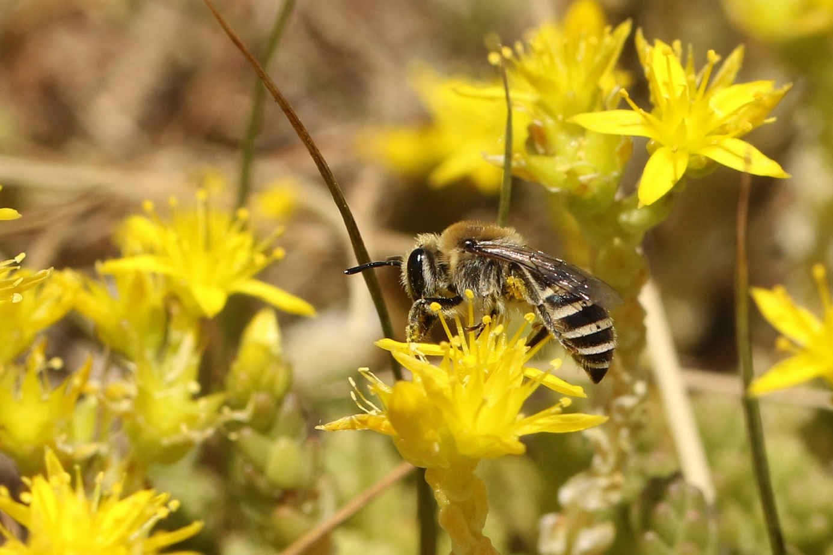

Verspreiding:
Vooral aan de kust en minder algemeen ook op zandgrond in het binnenland en daar vooral in de Kempen en het Antwerpse havengebied.

Habitat:
Zandduinen, heide en stuifzandgebieden, rivierduinen, zandgroeven, ruderale terreinen op zand.

Levenswijze:
Vliegt in één generatie van juli tot augustus. Nestelt in zelfgegraven gangen in de bodem. De Donkere zijdebij wordt foeragerend op veel plantensoorten waargenomen met een duidelijke voorkeur voor vlinderbloemigen. Op de terril van As – Klaverberg werd de soort vooral waargenomen op Witte honingklaver.
De Heideviltbij (Epeolus cruciger) is waarschijnlijk een broedparasiet maar ook de Gewone viltbij (E. variegatus) is niet uitgesloten.

Verspreiding op de Mijnterrils:
Vrij talrijk waargenomen op de terril van As – Klaverberg en dan vooral aan de voet op bloeiende Witte honingklaver. Ook op de terril van Beringen werd 1 exemplaar waargenomen. Mogelijk gaat het hier om een zwerver vermits er voor deze soort geen geschikt nesthabitat aanwezig lijkt te zijn op deze terril.

Hoplitis tridentata – Driedoornige metselbij

Rode lijst België: Momenteel niet bedreigd

Klaverberg: 3 Beringen: 3 Lindeman: 1

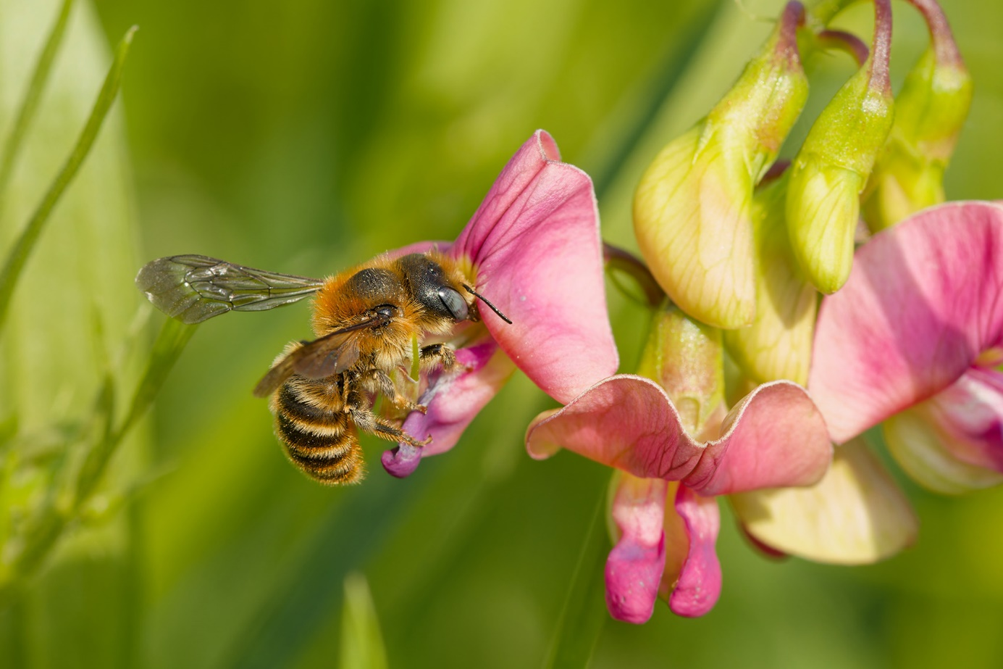
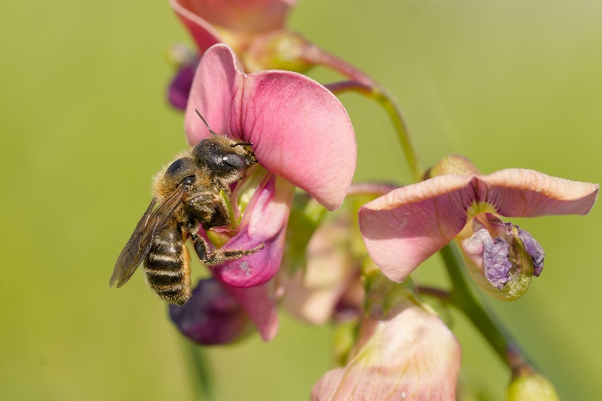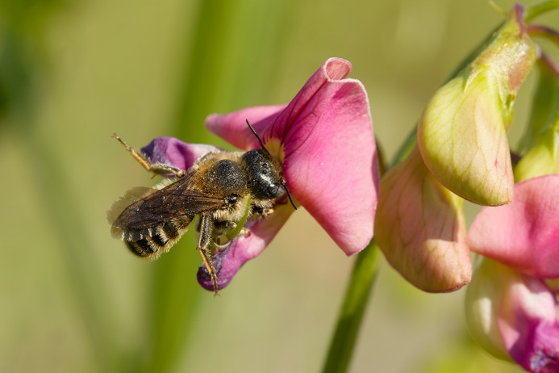

Verspreiding:
Waarschijnlijk pas eind jaren 90 van vorige eeuw of rond de eeuwwisseling voor het eerst in Vlaanderen opgedoken. Sindsdien heeft de soort zich goed weten te verbreiden en zijn er waarnemingen verspreid over heel Vlaanderen bekend.

Habitat:
Opnieuw een warmteminnende soort die vooral te vinden is in ruderale terreinen, groeven en kalkgraslanden.

Levenswijze:
Vliegt in één generatie van midden juni tot begin augustus. De Driedoornige metselbij is één van de weinige soorten die bij ons zelf een nestgang uitknaagt in plantenstengels. Bij voorkeur worden vrijstaande en rechtopstaande stengels gebruikt van vooral toortsen, bijvoet, distels, kaardenbol en fijnstraal. De soort is sterk gespecialiseerd (oligolectisch) op vlinderbloemigen waarbij deze al waargenomen werd op lathyrus-soorten, Gewone rolklaver, Witte honingklaver, Luzerne maar ook op Slangenkruid. In de pollenladingen werden veelal pollen van rolklaver en lathyrus aangetroffen. Als broedparasieten zijn de koekoeksbijen Kleine tubebij (Stelis minuta) en Witgevlekte tubebij (S. ornatula) bekend.

Verspreiding op de Mijnterrils:
De mijnterrils vormen het ideale habitat voor deze soort. De soort werd dan ook op alle drie de onderzochte terrils waargenomen. Naast het thermofiel karakter komen er veel vlinderbloemigen voor maar misschien is het belangrijkste nog de aanwezigheid van voldoende overstaande ruigtekruiden als nestgelegenheid. In veel gebieden die beheerd worden ten behoeve van natuurdoelstellingen blijven mogelijk te weinig ruigtekruiden overstaan tijdens maaien of begrazing.

Megachile argentata – Rotsbehangersbij

Rode lijst België: Ernstig bedreigd

Klaverberg: 12 Beringen: 33 Lindeman: 15

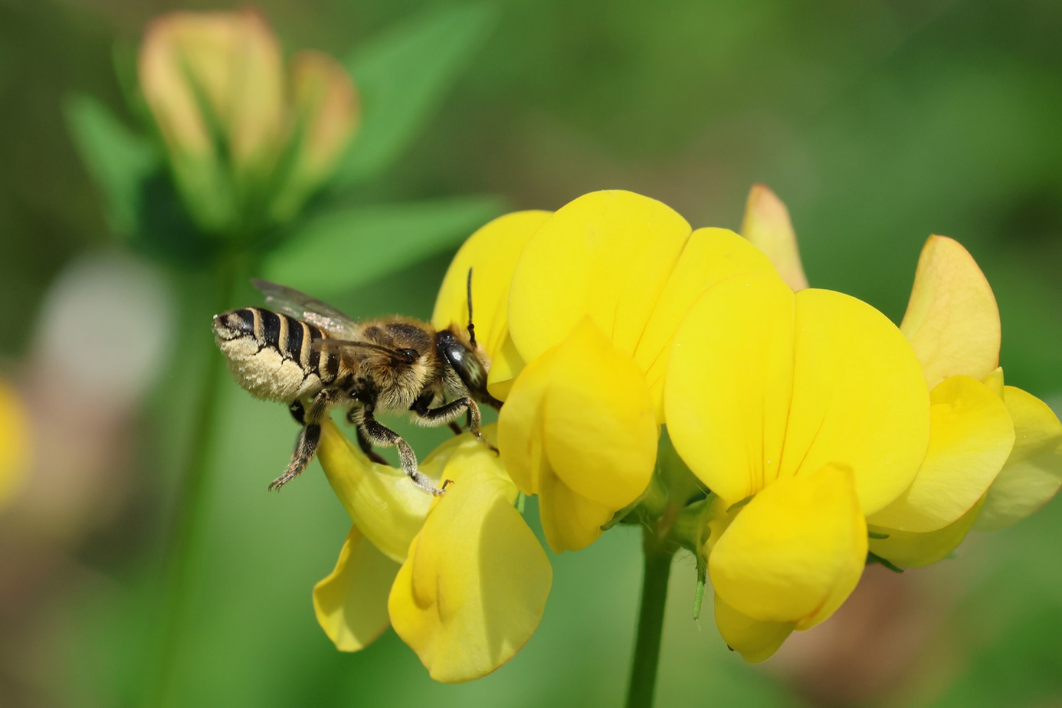
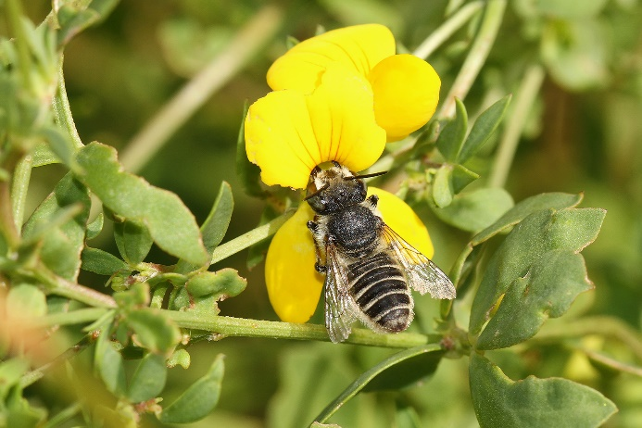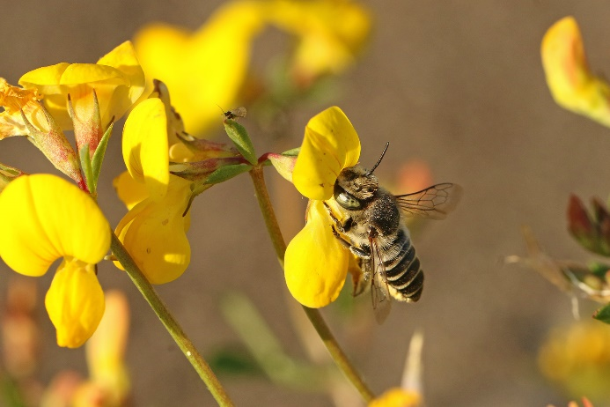

Verspreiding:
Eveneens een vrij recente nieuwe soort voor Vlaanderen en Nederland die kort na de eeuwwisseling bij ons is toegekomen. De soort heeft zich de laatste jaren weten uit te breiden maar het zwaartepunt van de verspreiding ligt in Vlaanderen vooralsnog in de Provincie Limburg.

Habitat:
Droge, warme en stenige biotopen.

Levenswijze:
Vliegt bij ons in één generatie van eind juni tot midden augustus.
Nestelt in allerlei holtes en dan vooral onder stenen, in voegen en spleten.
De Rotsbehangersbijis een polylectische soort met een voorkeur voor vlinderbloemigen zoals luzerne en rolklaver maar ook o.a. distels en witte klaver.
Als broedparasiet is Schubhaarkegelbij (Coelioxys afer) bekend (zie bespreking bij deze soort).

Verspreiding op de Mijnterrils:
De Rotsbehangersbij werd talrijk waargenomen op de drie onderzochte terrils. Tevens is de soort van alle andere Limburgse mijnterrils bekend en is het duidelijk dat de mijnterrils het bolwerk voor deze soort in Vlaanderen zijn.

Trachusa byssina – Grote harsbij

Rode lijst België: Momenteel niet bedreigd

Klaverberg: 2 Beringen: 1 Lindeman: 0

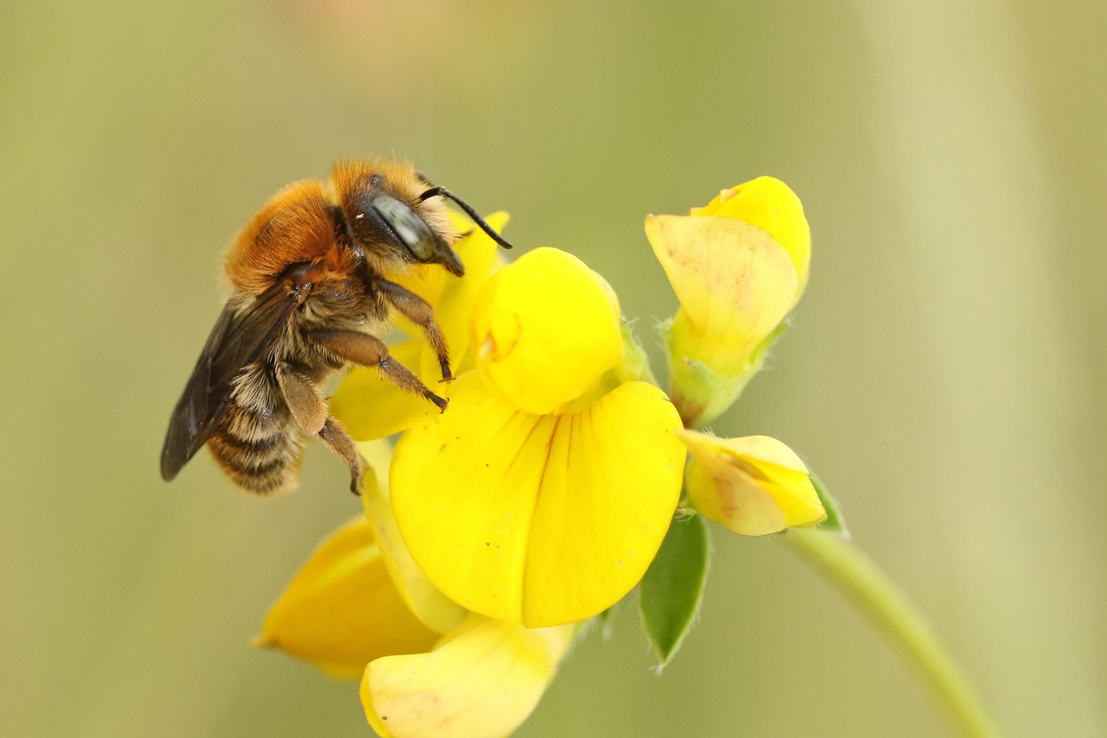

Verspreiding:
De Grote harsbij die vrij algemeen voorkomt in Wallonië en waarvan ook oudere waarnemingen uit Limburg bekend zijn is pas een tiental jaar geleden aan een opmars in Vlaanderen begonnen. De laatste jaren neemt de soort verder toe. De uitbreiding is vrijwel zeker een gevolg van de klimaatopwarming. De soort past hiermee in het rijtje van meerdere op de mijnterrils voorkomende bijzondere bijensoorten die recent hun areaal in Vlaanderen hebben uitgebreid.

Habitat:
Zonnige bosranden die aan schrale graslanden palen of waarlangs een brede kruidenzoom staat. Ook langs boswegen en open plekken met voldoende rolklaver en in heides en groeven.

Levenswijze:
Vliegt in één generatie van begin juni tot midden augustus. Graaft zelf een nest in de bodem. De broedcellen worden gebouwd met stukjes blad en hars. De Grote harsbij is oligolectisch en gespecialiseerd op vlinderbloemigen. Gewone rolklaver is de belangrijkste voedselbron maar wanneer deze onvoldoende aanwezig is wordt ook voedsel verzameld op o.a. lathyrus-en wikke-soorten.
Als broedparasiet is Heidekegelbij (Coelioxys conica) bekend. Van deze soort werden enkele exemplaren waargenomen die laag boven de bodem vlogen op een opengemaakte zandrug aan de voet van de Mijnterril van As – Klaverberg. Op deze plaats nestelen veel soorten bijen waaronder ook talrijk de Kleine sachembij maar van de Grote harsbij werden geen nesten waargenomen.

Verspreiding op de Mijnterrils:
Op 2 mijnterrils (As en Beringen) werd de Grote harsbij waargenomen en dit telkens foeragerend op Gewone rolklaver die op beide terrils talrijk voorkomt en ook voor veel andere bijensoorten een erg belangrijke voedselbron is.

Extra beelden:

